

项目名称 | ： | 康乐智助——基于AIGC和穿戴设备的
 |  | 智能健康小助手
项目组 | ： | 第8组
所在学院 | ： | 软件学院
专业年级 | ： | 2022
项目参与学生人数 | ： | 4
项目起止年月 | ： | 2025.3-2025.5

目录

一、引言 3
1.项目内容概述 3
2.项目特色创新点概述 4
3.项目组成员分工 4
二、申报立项正文 6
1.项目简介 6
2.研究技术路线及可行性分析 12
3.研究基础 14
4.研究计划和进度 16
5.项目研究支撑条件 17
三、经费预算 18

一、引言

1.项目内容概述
在快节奏社会中，生活压力与日俱增，加班熬夜成为常态，危害健康。为解决这一问题，我们计划开发一款结合AIGC技术的小程序（uni-APP），能通过与穿戴设备的联动，实时收集用户的健康数据，提供个性化的健康建议和指导。这款小程序将帮助用户在繁忙的生活中保持健康，成为用户健康生活的得力助手。我们希望通过科技创新，帮助更多人关注并改善自己的健康状况，为健康保驾护航。

2.项目特色创新点概述
一、实时获取分析健康数据，结合历史病例，提供个性化健康建议。
二、实时同步用户数据与数据库，保证数据的及时性和全面性，提供更准确的健康建议。
三、尽可能少地索要用户数据，保护用户隐私。

‘

3.项目组成员分工
姓名 | 承担工作内容
范奕珩 | 编写各种文档，整合系统
于洋 | 开发前端，测试程序
孙玮利 | 开发数据监测模块及通讯系统
廖晨翔 | 软件测试，硬件开发

二、申报立项正文

1.项目简介
随着社会的迅速发展和生活节奏的加快，人们对健康管理的需求日益增长。健康问题逐渐成为社会关注的焦点之一。然而，传统的健康管理方式面临着诸多挑战，包括信息获取不足、个性化服务不够等问题。
本小组将项目命名为：“康乐智助”。下面是对命题的具体解释：
康乐（Health & Joy）： 项目的核心目标是提供个性化的健康建议，通过实时监测和分析用户健康数据，全面提升身体素质，并且在用户身体健康出现问题是发出提示，使用户能够在繁忙的生活中保持良好的身体状况，以及能充分应对在日常繁重的劳累中身体出现的异常。 "康乐" 强调了项目关注用户健康和生活质量的使命。
智助（AI Assistance）： 结合了AIGC技术、穿戴设备和移动设备的智能辅助，通过智能化的方法提供健康管理服务。 "智助" 强调了项目采用智能技术，通过现代便捷的生活物品，如手机，智能手表为用户提供个性化的建议和全面的健康管理。

- 研究内容：
康乐智助项目致力于整合先进的人工智能与智能穿戴设备技术，通过实时监测和分析用户的健康数据，通过对分析收集到的用户健康数据，如心跳，血压，饮食、睡眠状况进行分析，为用户提供个性化的健康建议和全面的健康管理服务。项目核心内容包括实时监测用户的生理参数、分析历史健康数据，应用AIGC技术进行智能分析，并且在用户身体健康出现异常的情况下提供紧急情况下的急救信息，并通过移动终端提供实时用药提醒和运动建议。
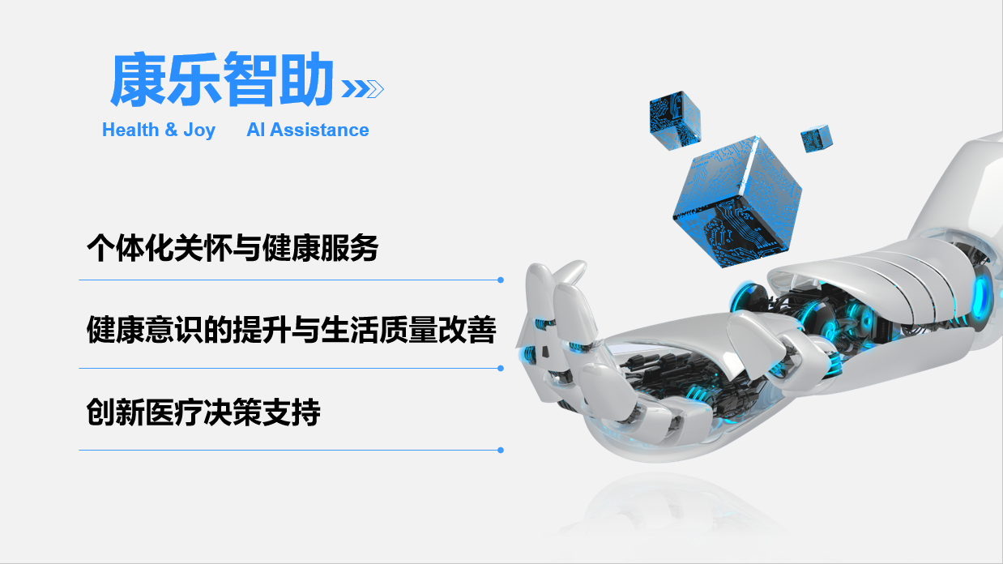
- 目的意义：
项目的目的在于创建一个以个体为中心的、高效运作的健康服务体系，通过科技创新和社会合作，提升整个社会的健康水平和生活质量。具体来说，有以下几点：
1）个体化关怀与健康服务：
提高用户满意度：康乐智助项目致力于通过深度了解每个用户的健康状况和需求，提供更加贴合个体需求的关怀服务。这种个性化服务将充分考虑每个用户的身体状况、生活方式、心理需求等方面，以打造一个更温暖、更个性化的健康服务体验。通过与用户的密切沟通和理解，项目能够更好地满足他们的需求，从而增进用户对健康服务的满意度。
定制化体验：个性化服务不仅关注健康数据，还充分考虑用户的喜好、生活方式等方面，为每个用户量身定制健康服务计划。这包括根据用户的身体状况和健康目标，为其提供个性化的饮食建议、运动计划和健康生活方式指导等。通过定制化的服务，用户可以获得更全面、更有效的健康管理和支持。
2）健康意识的提升与生活质量改善：
倡导健康文化：康乐智助项目致力于向用户提供个性化的健康建议和实时监测服务，培养他们的健康意识。项目的目标是让更多的人认识到健康的重要性，并形成更健康的生活方式。通过向用户提供及时、准确的健康建议和反馈，项目能够帮助用户更好地理解自己的健康状况，从而做出更明智的生活决策。
全面关注生活：除了关注医疗方面，康乐智助项目还将全面关注用户的整体生活，包括饮食、运动、心理健康等方面。通过提供全方位的健康管理和支持，项目能够帮助用户实现身心健康，提高生活质量。例如，项目可以为用户提供专业的饮食建议，指导他们选择更健康的食物；提供运动计划，鼓励他们增加运动量；还可以提供心理健康支持，帮助他们减轻压力和焦虑。
3）创新医疗决策支持：
提高医疗效能：康乐智助项目通过提供更全面、准确的患者信息，为医疗系统提供有力的支持。这些信息包括用户的健康数据、病史、生活习惯等，有助于提高医疗系统的效率，帮助医务人员做出更为科学和精准的医疗决策。通过减少误诊和不必要的检查，可以提高医疗资源的利用效率，为患者提供更好的医疗服务。
科技驱动医疗：运用AIGC技术，康乐智助项目有助于推动医疗决策向科技化和智能化方向发展。通过大数据分析和机器学习算法，项目可以挖掘出更多关于疾病预防、诊断和治疗的有效信息。这将使医疗服务更加精准、高效和个性化。例如，通过分析患者的健康数据和病史，项目可以预测患者未来患某种疾病的风险，并为他们提供针对性的预防措施和建议。这将提前干预疾病的发生发展过程，提高人民的健康水平和生活质量。
- 具体目标：
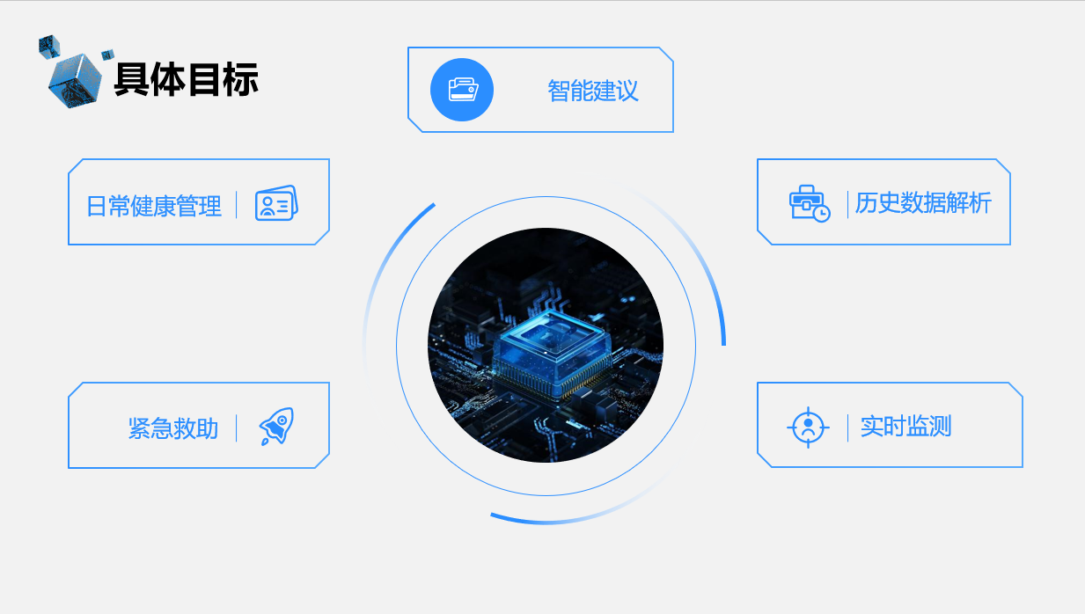
我们的目标是开发一款软件，该软件将具备以下功能，以提供用户生理参数的实时监测与健康管理：
1）实时监测：通过穿戴设备，实时收集并分析用户的心率、血压和运动情况等生理参数。
2）历史数据解析：基于用户的历史健康数据，通过深度学习技术识别潜在的健康问题，为用户提供个性化的健康建议。
3）智能建议：利用AIGC技术对用户的健康数据进行智能分析，为用户提供个性化的健康建议，帮助其改善生活习惯。
4）紧急救助：在紧急情况下，提供及时的急救信息，包括急救步骤和附近医疗设施的信息，以增加用户在危急时刻的安全性。
5）日常健康管理：通过移动终端提供用药提醒、运动建议等日常健康管理功能，帮助用户保持良好的生活习惯。
- 国内外研究现状分析：
在当前科技发展的背景下，健康管理领域涌现了许多类似的项目，国际上一些先进的健康管理系统已经取得了显著的成果。这些系统普遍采用了智能穿戴设备、人工智能技术以及大数据分析方法，为用户提供全面的健康管理服务。在国内，也有一些类似的项目在不同程度上开展了相关研究，但还存在一些待解决的问题：
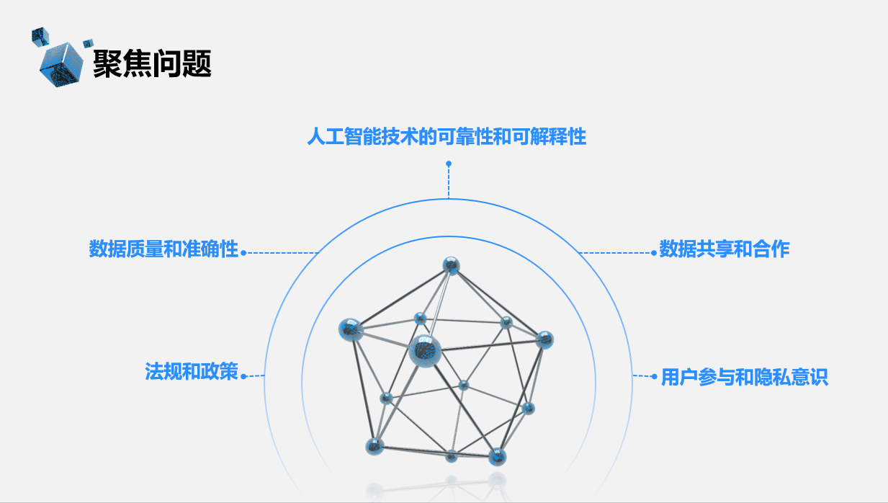
1）数据质量和准确性：
健康数据的准确性和可靠性对于人工智能在健康管理方面的应用至关重要。然而，由于数据采集、处理和存储过程中的各种因素，如设备误差、数据录入错误等，可能导致数据存在偏差或失真，从而影响人工智能模型的准确性和可靠性。
2）数据共享和合作：
在健康管理领域，跨机构、跨学科的数据共享和合作是非常重要的。然而，由于数据所有权、隐私保护、知识产权等方面的限制，不同机构之间往往难以实现数据共享和合作。这不仅限制了人工智能技术的应用范围，也可能导致重复采集数据、浪费资源等问题。
3）人工智能技术的可靠性和可解释性：
尽管人工智能技术在健康管理领域取得了一些进展，但其可靠性和可解释性仍然存在挑战。对于一些复杂的疾病和健康问题，人工智能模型可能难以提供准确的诊断和治疗建议。同时，由于模型的复杂性和黑箱性质，其决策过程往往难以解释，这可能导致用户对结果的信任度降低。
4）用户参与和隐私意识：
在利用人工智能进行健康管理的过程中，用户的参与和隐私意识非常重要。用户需要了解自己的健康数据是如何被采集、使用和保护的，同时需要有机会选择是否参与其中。然而，由于用户的知识水平、技术能力等因素，可能难以保证他们的知情权和选择权得到充分保障。
5）法规和政策：
法规和政策是影响人工智能在健康管理方面应用的重要因素。国内外不同的法规和政策可能对数据的采集、存储和使用产生不同的限制和要求。这可能对人工智能技术的应用和发展带来一定的不确定性和风险。
- 评价：
本项目在健康管理领域具有广阔的前景和潜在的影响力。以下是项目前景的几个关键方面：

- 个性化健康管理趋势：
随着个体差异和健康需求的日益多样性，个性化健康管理正逐渐成为未来的主流趋势。这一趋势强调对每个用户的独特需求和能力进行深入理解，并运用这些信息提供高度个性化的健康建议和服务。
本项目通过巧妙地结合先进的人工智能和机器学习技术（AIGC）、智能设备和实时数据监测技术，将个性化健康管理的能力推向了新的高度。我们的目标是确保每个用户都能获得与其自身需求和能力相匹配的健康建议，从而在保持健康的同时，也能更好地享受生活的乐趣。
- 智能辅助技术的广泛应用：
随着科技的不断发展，智能辅助技术在医疗健康领域的应用也呈现出不断拓展的趋势。本项目通过与AIGC技术的紧密结合，为用户提供了智能化的健康管理服务，帮助他们更好地理解和改善自身的健康状况。这种智能辅助技术的应用，不仅提高了健康管理的效率和精度，还有望推动整个健康科技行业的进步。
- 医疗卫生体系的升级：
本项目通过与医疗机构合作建立的数据库和实时监测手段，可以成为医疗卫生体系升级的重要组成部分。通过提供实时、准确的健康数据和在紧急情况下提供急救服务，我们的目标是帮助医护人员获得更全面的患者信息，从而促进更准确、更快速的医疗决策。这种合作模式不仅有望提高医疗服务的效率和质量，还能为整个医疗卫生体系带来深远的积极影响。
- 社会健康意识的提升：
本项目的推广和应用将有助于提高社会对健康的关注和意识。通过使用本项目提供的服务，用户可以更加了解自身健康状况，培养健康的生活方式，从而促进整体社会的健康水平提升。我们相信，通过个体健康管理的普及和智能辅助技术的广泛应用，将推动整个社会对健康的重视和关注度不断提高，进而促进全民健康水平的提升。
- 科研与产业融合：
项目的研究成果有望成为健康科技领域的创新亮点，吸引科研机构和企业的广泛关注。通过技术的产业化，本项目将推动科研成果转化为实际应用，从而推动健康科技产业的发展。我们期望通过这一项目，为健康科技领域带来更多的创新和突破，为人类的健康事业做出更大的贡献。
综合而言，本项目具有深远的社会影响和商业潜力，有望为个体健康、医疗卫生体系的升级以及健康科技产业的发展做出积极贡献。

2.研究技术路线及可行性分析
- 研究技术路线：
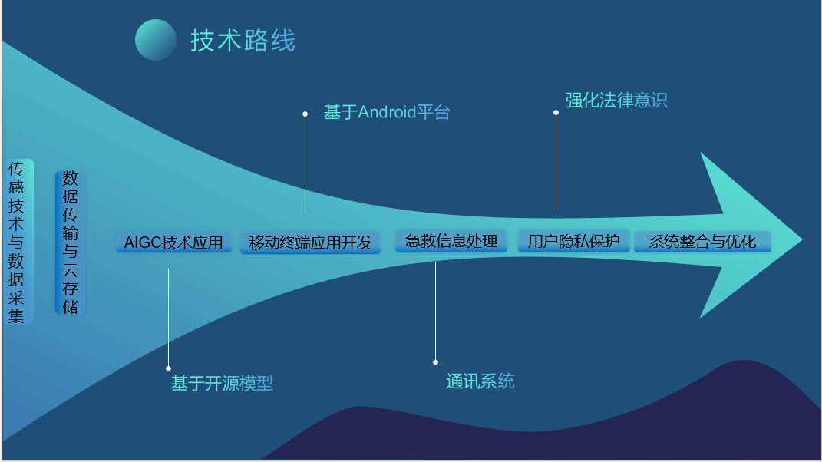
1)传感技术与数据采集：集成先进的生物传感器和穿戴设备，实时检测用户的生理参数，包括心率、血压、体温、运动情况等，以确保全面、精准地收集用户健康数据。
2)数据传输与云存储：建立安全、高效的数据传输通道，将实时采集的健康数据传输至云端，实现数据的集中存储和管理，以确保数据的可靠性和可访问性。
3)AIGC技术应用：运用人工智能与大数据分析技术，利用云端数据库中的历史数据，实现个性化的健康数据分析，为用户提供定制化的健康建议，以满足用户个性化的需求。
4)移动终端应用开发：开发用户友好的移动应用程序，通过移动终端向用户实时展示健康数据、提供用药提醒、推送个性化健康知识等服务，使用户能够随时随地进行自我健康管理。
5)急救信息与紧急处理机制：结合实时监测数据，建立紧急情况下的急救信息处理机制，确保在危急时刻向用户提供及时有效的紧急救助信息，以保障用户的安全。
6)用户隐私保护：引入先进的保护技术，确保用户的健康数据在传输和存储过程中得到充分保护，同时严格遵循相关隐私法规，保障用户的隐私权益。
7)系统整合与优化：对各个模块进行整合，并进行系统优化，以确保系统的稳定性、可靠性和高效性，为用户提供稳定、流畅的服务。
2.可行性分析：
1）技术可行性：
生物传感技术已经发展得相当成熟，能够实现准确、稳定的数据采集，为健康管理提供可靠的基础。
人工智能和大数据分析技术的进步，使得对大量健康数据的处理和分析成为可能，为个性化的健康建议提供了强大的支持。
移动应用开发技术已经十分成熟，能够实现用户友好的界面设计和流畅的操作体验。
智能手表等可穿戴设备的普及，使得对身体状况的实时监测变得更加便捷，为康乐智助项目提供了良好的设备基础。
2）市场可行性：
随着人们对健康的重视程度不断提高，健康管理市场呈现出持续增长的趋势。
康乐智助项目能够提供个性化、全面的健康管理服务，满足不同用户的需求，具有良好的市场竞争力。
随着人口老龄化程度的增大和人们生活水平的提高，对健康顾问的自助化需求逐渐增强，为康乐智助项目提供了更广阔的市场空间。
3）经济可行性：
健康管理领域的投资回报期较长，但长期来看具有较高的投资价值和社会效益。
康乐智助项目通过提供高质量的健康服务，可以吸引更多的用户付费使用，从而实现盈利。
随着用户数量的增加和服务的拓展，康乐智助项目的经济效益将不断提升，有望实现经济可持续发展。
4）法律与隐私可行性：
项目在设计和实施过程中需严格遵守相关法律法规，确保在合法合规的前提下开展工作。
对于涉及用户隐私的数据保护，康乐智助项目将采用先进的加密技术对数据进行加密和保护，确保用户信息安全。
在进行数据传输和存储时，康乐智助项目将采取必要的安全措施，防范潜在的安全风险。
5）社会可行性：
康乐智助项目的实施有助于提高人们的健康意识和自我管理能力，对改善生活质量具有积极的影响。
通过减轻老龄化社会医疗负担，康乐智助项目为社会带来了实实在在的好处，有助于构建更加健康的社会。
康乐智助项目的推广和应用可以促进健康管理意识的普及和提升，进一步推动健康科技产业的发展和社会进步。
总体而言，康乐智助项目在技术和市场上都具备较高的可行性，但在实施过程中需要关注隐私和法规问题，以确保项目的顺利推进和可持续发展。

3.研究基础
参与动机：
本小组对于参与这个项目有着共同的动机，源自成员对人工智能和健康科技领域的浓厚兴趣。在过去一年的学习中，深入学习了数学课程，包括相关领域的数学基础知识。同时，成员积极参与了算法和建模竞赛，通过这些竞赛锻炼了我们的问题解决能力和算法设计技能。相信通过参与这个创新项目，各自能够充分发挥各自的优势，将所学的理论知识和实际应用经验相结合，共同迎接新的挑战。

已有知识储备：
本小组成员都为计算机相关专业学生，具有较为扎实的计算机技术基础，并且在数学课程和算法竞赛中，共同建立了坚实的数学基础和算法设计能力。同时，通过参与校内实训项目，成员共同积累了嵌入式系统和硬件控制方面的实际经验，这对于理解人工智能在实际物理系统中的应用有着积极的影响。上述共同训练为在新项目中的高效率协作提供了坚实基础。
当前，github上有众多可供训练的开源人工智能模型，相关技术较为成熟，我们可以调用或改善这些模型来实现AIGC技术在移动设备上的应用。
相关研究：
小组成员都一直对人工智能领域的最新研究保持关注。小组成员在自己的学习时间内尝试阅读了一些与健康科技和智能辅助相关的论文和文章，以了解当前领域的前沿进展。这让组员能够更好地理解项目的背景和所涉及的技术，共同分享并深化对领域的认识。

共同训练基础：
本项目组在各门课程以及实训项目中都有共同的学习训练基础。过去积累的协作经验和默契关系为在新项目中更好地协同工作奠定了基础。期待能够在这个项目中继续发展实践技能，充分发挥各自的优势，为项目的技术实践共同努力。

综上所述，本小组对这个项目的共同参与动机主要基于对人工智能和健康科技领域的兴趣，我们共同建立了坚实的数学基础、算法设计能力以及实际经验。我们通过共同参与项目和训练基础，形成了良好的合作基础，期待能够共同为项目的技术实践贡献力量。

4.研究计划和进度
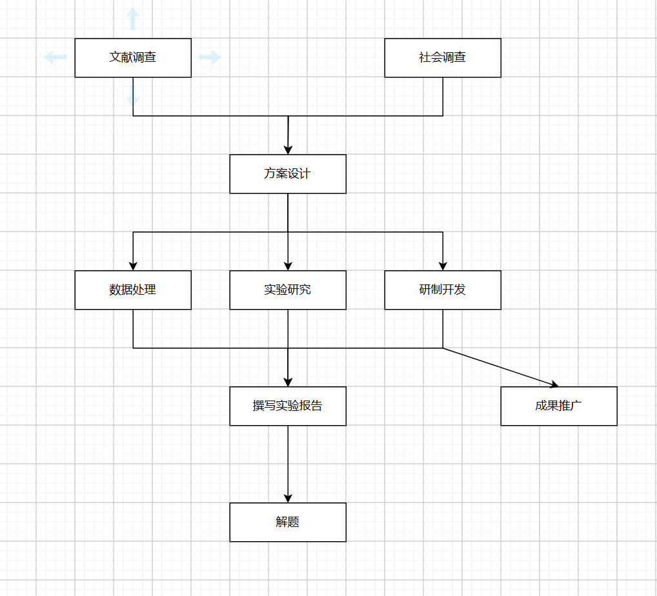

5.项目研究支撑条件
硬件方面，项目依托四川大学软件学院的实验室和学生自己的个人计算机开发。软件方面，项目组成员通过参考学习开源的AI模型，并购买部分付费软件，用以开发。
四川大学国家级创新创业示范基地
获批全国首批双创示范基地建设以来，四川大学把国家级双创示范基地建设作为实现学校跨越发展、全面加快建设世界一流大学的重大机遇，坚持“深化创新创业教育改革、创新科技成果转化机制”双轮驱动，着力推进具有国际竞争力的双创人才培养机制创新、科技成果转化体制机制创新、适应双创要求的人事管理机制创新、支撑双创的全方位保障机制创新等四大机制创新任务，重点建设双创教育与实践平台、大学生创新创意实现平台（智造梦工场）、变革性技术国际研发转化平台、高新技术企业孵化平台、“一带一路”创新创业平台等五大平台，努力实现高端双创人才供给侧的重大突破和高水平科技创新成果供给侧等的重大突破，取得了一系列丰硕成果

6.经费预算
经费预算（单位：元）
（1）仪器设备费 500
（2）耗材费 100
（3）测试加工费 0
（4）国内会务及差旅费 500
（5）国外会务及差旅费 0
（6）文献/知识产权事务费 400
（7）办公费（含文印、办公用品等） 500
（8）其他费用
合计 2000

